
2020年临沂市初中学生学业考试试题化学试题
注意事项：
1.本试卷分第Ⅰ卷（选择题）和第Ⅱ卷（非选择题）两部分，共8页。满分100分，考试时间90分钟。答卷前，考生务必用0.5毫米黑色签字笔将自己的姓名、准考证号、座号填写在试卷和答题卡规定的位置。考试结束后，将本试卷和答题卡一并交回。
2.答题注意事项见答题卡，答在本试卷上不得分。
第I卷（选择题共36分）
可能用到的相对原子质量：H-1 C-12 O-16 C1-35.5 Al-27 Mg-24 Fe-56
一、选择题（本题包括18小题，每小题2分，共36分。每小题只有一个正确答案）
1.下列变化中,属于化学变化的是（）
A. 冰雪融化
B. 蜡烛燃烧
C. 干冰升华
D. 海水晒盐
2.溶液在我们生活中有着广泛的用途。下列物质不属于溶液的是
A. 白酒
B. 蒸馏水
C. 医用酒精
D. 生理盐水
3.正确规范的操作是实验成功和人身安全的重要保证。下列实验操作正确的是
A. 量取液体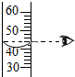
B. 点燃酒精灯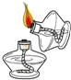
C. 加热液体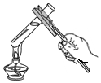
D. 倾倒液体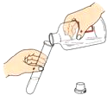
4.化学用语是学习化学的重要工具，下列表达正确的是
A. 汞元素：hg
B. 两个磷原子：2P
C. 2个铁离子：2Fe²⁺
D. 氧化铝：AlO
5.分类是化学学习中常用的思维方法，下列有关物质分类正确的是
A. 氧化物：干冰、二氧化锰、氧化铁
B. 碱：烧碱、纯碱、生石灰
C 混合物：空气、石油、碳酸钙
D. 合成材料：塑料、羊毛、橡胶
6.中学生应该有一定的安全意识，下列做法符合安全要求的是
A. 家用电器着火，立即用水浇灭
B. 发现煤气泄漏，立即打开吸油烟机排气
C. 发生一氧化碳中毒，立即转移到通风处
D. 稀释浓硫酸时，将水注入浓硫酸中
7.“改善环境质量，推动绿色发展”是当前环保工作的重点。下列做法不符合这一要求的是
A. 建立污水处理厂，处理城市生活污水
B. 提倡公交出行，减少城市雾霾
C. 燃放烟花爆竹，增加节日气氛
D. 拆除水上娱乐设施，恢复湿地生态
8.一些食物的近似pH如表所示，下列说法正确的是
食物 | 苹果汁 | 西瓜汁 | 牛奶 | 鸡蛋清
pH | 2.9 | 5.8 | 6.4 | 7.6

A. 牛奶放置一段时间后变酸，pH变大
B 西瓜汁比苹果汁酸性强
C. 鸡蛋清和牛奶都显碱性
D. 胃酸过多的人应该少饮苹果汁
9.建立宏观和微观之间的联系是化学学科特有的思维方式。下列关于宏观事实的微观解释错误的是
A. 氢气球在高空膨胀——分子体积变大
B. 品红在静置的水中会扩散——分子在不停地运动
C. 水和过氧化氢性质不同——不同分子性质不同
D. 水蒸发由液态变成气态——分子间的间隔变大
10.下列与金属材料有关的说法中，正确的是
A. 常温下所有的金属都是固体
B. 钢是纯净物，生铁是混合物
C. 银能与稀盐酸发生置换反应
D. 为防止钢铁制品生锈，可在其表面刷漆
11.下列是摘录某同学实验记录本中有关实验现象的描述，其中正确的是
A. 铁丝在氧气中剧烈燃烧，火星四射，生成四氧化三铁
B. 硫在氧气中燃烧发出淡蓝色火焰，生成一种有刺激性气味的气体
C. 镁条与足量的稀盐酸反应，产生大量气泡并放热
D. 向稀硫酸中滴加石蕊溶液，溶液由无色变成蓝色
12.下列有关碳和碳的化合物说法中，错误的是
A. 金刚石、石墨物理性质有很大差异的原因是碳原子排列方式不同
B. CO具有还原性，可以用来冶炼金属
C. 碳在氧气中燃烧一定生成二氧化碳
D. 自然界消耗CO₂的主要途径是植物的光合作用
13.下列生活中的做法正确的是
A. 霉变大米经高温蒸煮后食用
B. 甲醛溶液浸泡海鲜防腐
C. 明矾用于水的杀菌消毒
D. 焙制面包时加入适量小苏打
14.将下列各组物质放入足量的水中，充分搅拌后，得到无色溶液的是
A. 硝酸钾和氯化铁
B. 氢氧化钾和盐酸
C. 硫酸铜和氢氧化钠
D. 硫酸钠和氯化钡
15.构建化学基本观念是学好化学的基础，下列对化学基本观念的认识错误的是
A. 元素观：二氧化碳是由碳元素和氧元素组成的
B. 微粒观：保持氧气化学质的最小微粒是氧气分子
C. 变化观：氢气空气中燃烧生成水
D. 守恒观：24g镁和32g氧气反应，一定生成54g氧化镁
16.推理是一种重要的研究和学习方法。下列推理，你认为合理的是
A. 同种元素的质子数相同，所以质子数相同的微粒一定是同种元素
B. 中和反应生成盐和水，所以凡是生成盐和水的反应都是中和反应
C. 有机化合物都含有碳元素，所以含碳元素的化合物一定是有机化合物
D. 碱性溶液能使酚酞溶液变红，所以能使酚酞溶液变红的溶液一定是碱性溶液
17.下列实验方案正确的是
序号 | 实验目的 | 实验方案
A | 鉴别CO₂和N₂ | 将燃着的木条分别伸入气体中，观察现象
B | 鉴别NH₄Cl和KCl两种白色固体肥料 | 加入熟石灰研磨后闻气味
C | 除去CO₂中混有少量CO | 将气体通过灼热铜丝网
D | 除去氢氧化钠溶液中的碳酸钠 | 加入过量的石灰水，充分反应后过滤

A. A B. B C. C D. D
18.下列图象与对应的叙述相符合的是
A. 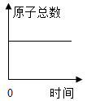化学反应中，原子总数随时间的变化
B. 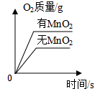用等质量、等质量分数的过氧化氢溶液制取氧气
C. 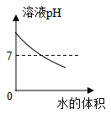向NaOH溶液中不断加水
D. 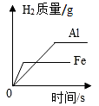等质量的铁片、铝片分别与足量且质量分数相同的稀硫酸反应
第Ⅱ卷（非选择题共64分）
可能用到的相对原子质量： H-1 C-12 O-16 Cl-35.5 Al-27 Mg-24 Fe-56
二、填空与简答题（每个化学方程式2分，其它每空1分，共40分）
19.化学与生活、社会、环境密切相关。
（1）打开可乐瓶盖后，有大量气泡冒出，这种现象说明气体的溶解度与____有关。
（2）制备手机芯片的主要材料是硅，可以利用石英砂（主要成分是SiO₂）制得，二氧化硅中硅元素的化合价是_______。
（3）防疫期间，人们常用84消毒液【主要成分为次氯酸钠（NaClO）】对生活场所进行杀菌、消毒。工业上制备NaClO的反应原理为，则X的化学式为_______。
（4）山药中含有碱性皂角素，皮肤沾上会奇痒难忍。你认为可涂厨房中的____（填溶质名称）来止痒。
（5）煤燃烧时放出的二氧化氮、_____（填化学式）等污染物，这些气体或气体在空气中发生反应后的生成物溶于雨水，会形成酸雨。
20.我国科学家成功合成新型催化剂，能将二氧化碳高效转化为甲醇，其反应的微观过程如图所示。
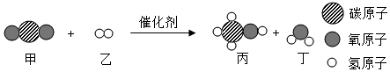
（1）该反应的化学方程式是________。
（2）甲、乙、丙、丁四种物质中属于单质的是________（填化学式）。
（3）该研究成果不仅可以缓解碳排放引起的_____，还将成为理想的能源补充形式。
21.樱桃是人们喜欢的水果之一，其果肉含丰富的营养物质。下表列出的是每100g某樱桃可食用部分主要营养成分数据。
营养成分 | 水分 | 糖类 | X | 脂肪 | 钙、磷、铁 | 维生素 | ……..
质量 | 82.3g | 12.8g | 1.1g | 0.2g | 34.4mg | 21.5mg | ……..

（1）表中“X”是指基本营养素中的_______。
（2）人体如果缺乏_______元素可引起贫血。
（3）樱桃种植过程中可以使用下列化肥，其中属于复合肥的是_____（填序号）。
A KNO₃ B CO（NH₂）₂ C NH₄HCO₃
22.水是生命之源，是人类最宝贵的自然资源。
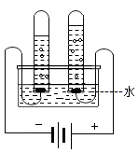
（1）鉴别生活用水是硬水还是软水，可取样加入____进行验证。
（2）如图中，电源正极连接的电极产生的气体是____（填化学式），该反应的化学方程式是________。
（3）下列做法会造成水体污染的是______（填序号）。
A 工业废水经处理达标后排放
B 提倡使用无磷洗衣粉
C 合理使用化肥和农药
D 随意丢弃废旧电池
23.观察下列粒子结构示意图和元素周期表（部分）。
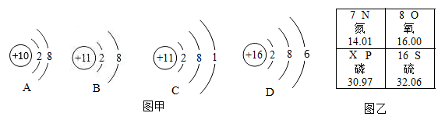
（1）图甲中，具有相对稳定结构的原子是____（填元素符号）。
（2）图甲中，属于金属阳离子的是_____（填离子符号）。
（3）图乙中，X的值为__________。
（4）C和D两种元素形成化合物的化学式是_______。
24.如图是甲、乙、丙三种固体物质的溶解度曲线。
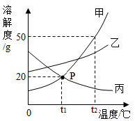
（1）P点表示的含义为_______。
（2）t₁℃时，60g甲物质的饱和溶液升温到t₂℃，再加_____g甲物质，溶液仍然饱和。
（3）t₂℃时，甲溶液中有少量丙，要提纯甲，用_____结晶法。
（4）将t₂℃时的甲、乙、丙的饱和溶液降温到t₁℃，所得溶液中溶质的质量分数由大到小的顺序为______。
25.化学课堂上学生探究了如图所示的几个实验：
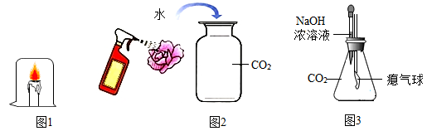
（1）图1实验中，蜡烛熄灭的原因是__________。
（2）图2实验中，使紫色干花（用石蕊溶液浸泡过）变红的物质是____（填化学式）。
（3）图3实验中，滴入氢氧化钠浓溶液后，可观察到的实验现象是________，发生反应的化学方程式是_____。
26.酸、碱、盐是我们身边重要的化合物。请根据所学知识回答相关问题：
（1）随着新能源汽车的发展，动力电池领域对氢氧化锂的需求量越来越大。氢氧化锂（LiOH）与氢氧化钠化学性质相似，其原因是溶液中都有______（填离子符号）。
（2）盐酸可用于金属表面除锈，请写出盐酸除铁锈的化学方程式_______。
（3）波尔多液是由硫酸铜和石灰乳等配成的杀菌剂。喷洒波尔多液后，果蔬表面有一些蓝色斑点（一种难溶性碱），蓝色斑点的成分是_____（填化学式）。
（4）下列试剂能将稀盐酸、氯化钠溶液、澄清石灰水三种溶液一次鉴别出来的是_____（填序号）
A 稀硫酸 B 酚酞溶液 C 碳酸钠溶液
27.工业上处理黄铜渣（Cu、Zn、ZnO、CuO和杂质）废料时，通常将其转化为硫酸锌和铜等有价产品。其主要流程如图所示（杂质不溶于水也不参与反应）:
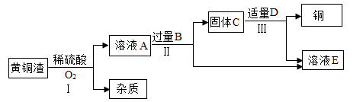
资料：；；
（1）物质B的化学式是___。
（2）过程Ⅱ中分离操作的名称是______，该操作用到的玻璃仪器有烧杯、玻璃棒和___（填仪器名称）。
（3）过程Ⅲ中有气体产生，该反应的化学方程式是____。
三、实验探究題（每个化学方程式2分，其它每空1分，共12分）
28.实验室常用如图所示装置来制取气体。
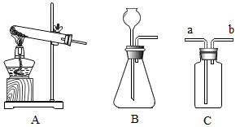
（1）实验室用氯酸钾制取氧气，选用的发生装置是_____（填序号）。
（2）实验室里用装置B制取氧气，其反应的化学方程式是_______。
（3）若用C装置收集二氧化碳气体，气体应从____（填“a”或“b”）端进入。
29.如图所示，某实验小组的同学在进行酸碱中和反应的实验时，向烧杯中的氢氧化钠溶液加入稀盐酸一会后，发现忘记了滴加指示剂。因此，他们停止滴加稀盐酸，并对烧杯内溶液中的溶质成分进行探究。
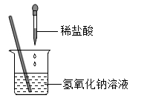
Ⅰ、从微观角度分析，中和反应的实质是______。
Ⅱ、探究烧杯内溶液中溶质的成分：
【提出问题】该烧杯内溶液中的溶质是什么？
【猜想】猜想①：可能是NaCl和NaOH；
猜想②：可能只有NaCl；
猜想③：可能是_____。
【查阅资料】氯化钠溶液呈中性。
【进行实验】
实验方案 | 实验操作 | 实验现象 | 实验结论
方案一 | 取少量烧杯内溶液于试管中，滴入几滴酚酞溶液，振荡 | 溶液_____色 | 猜想①不正确
方案二 | 取少量烧杯内溶液于另一支试管中，逐滴加入碳酸钠溶液至过量 | _____ | 猜想②不正确，  猜想③正确

方案二发生反应的化学方程式是__________。
【反思与拓展】（1）在分析化学反应后所得物质成分时，除考虑生成物外还需考虑________。
（2）根据所学化学知识，验证烧杯内溶液中的溶质含有HC1，除以上方案外，下列哪些物质单独使用也能完成该实验？______（填序号）。
A pH试纸 B 铜 C 紫色石蕊溶液
四、计算题（30题4分，31题8分，共12分）
30.在抗击新型冠状病毒肺炎疫情中，过氧乙酸（化学式为C₂H₄O₃）是一种常用的消毒剂。试计算：
（1）过氧乙酸中C、H、O三种元素的质量比为多少？
（2）过氧乙酸中碳元素的质量分数是多少（精确到0.1%）？
31.生铁是由铁和碳组成的合金。某化学兴趣小组的同学为了测定某稀盐酸中溶质的质量分数，取一定量的该生铁样品，分四次加入稀盐酸200g，充分反应后，实验数据如下：
次数 | 1 | 2 | 3 | 4
稀盐酸质量/g | 50 | 50 | 50 | 50
氢气质量/g | 0.2 | m | 0.2 | 0.1

请根据有关信息完成下列问题：
（1）m=_____。
（2）该稀盐酸中溶质的质量分数。（请写出计算过程，计算结果精确到0.1%）

